|  |  |  |
| --- | --- | --- |
|  | **Carátula para entrega de prácticas** | |
| Facultad de Ingeniería | | Laboratorio de docencia |

Laboratorios de computación

salas A y B

|  |  |
| --- | --- |
| *Profesor:* | M.C. Alejandro Esteban Pimentel Alarcón |
| *Asignatura:* | Fundamentos de programación |
| *Grupo:* | 3 |
| *No de Práctica(s):* | 1 |
| *Integrante(s):* | Vázquez Espinosa Ximena Itzel |
| *No. de Equipo de cómputo empleado:* |  |
| *No. de Lista o Brigada:* | 8015 |
| *Semestre:* | Primer semestre |
| *Fecha de entrega:* | 26 de Agosto 2019 |
| *Observaciones:* |  |
|  |  |

CALIFICACIÓN: __________

**La computación como herramienta de trabajo del profesional de ingeniería**

**Objetivo**: Descubrir y utilizar herramientas de software que se ofrecen en Internet que permitan realizar actividades y trabajos académicos de forma organizada y profesional a lo largo de la vida escolar.

**La nube**

Durante éste paso el profesor nos enseño qué era la nube, usos y practicidad.

**Comandos de búsqueda avanzada en Google**

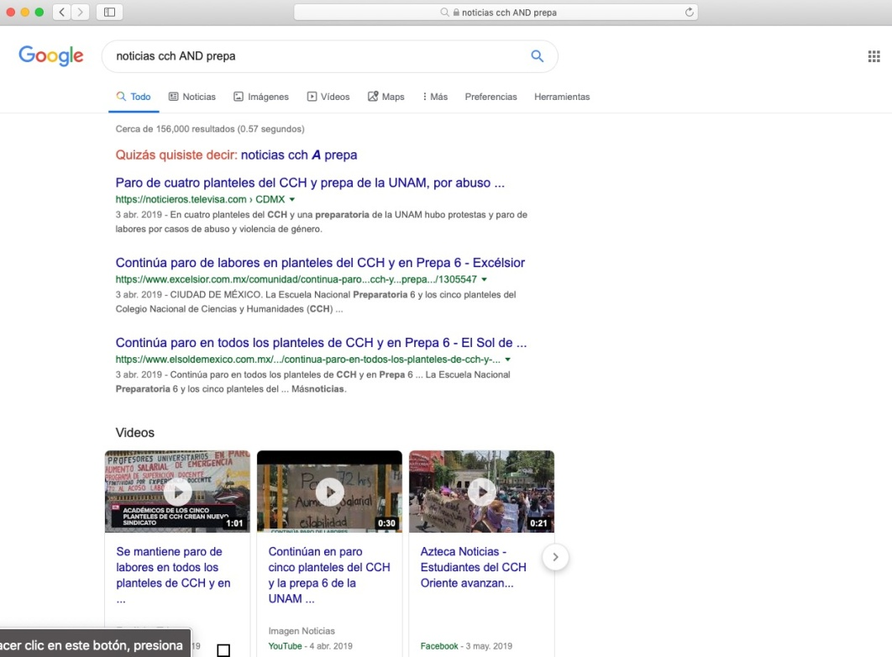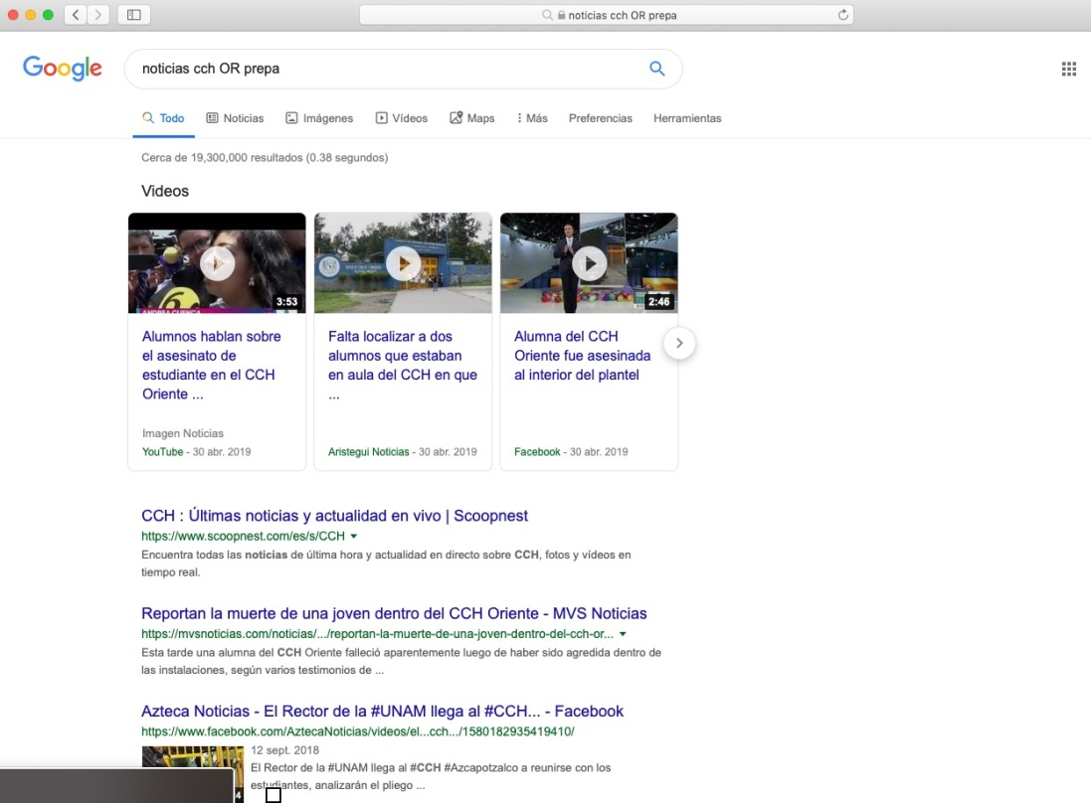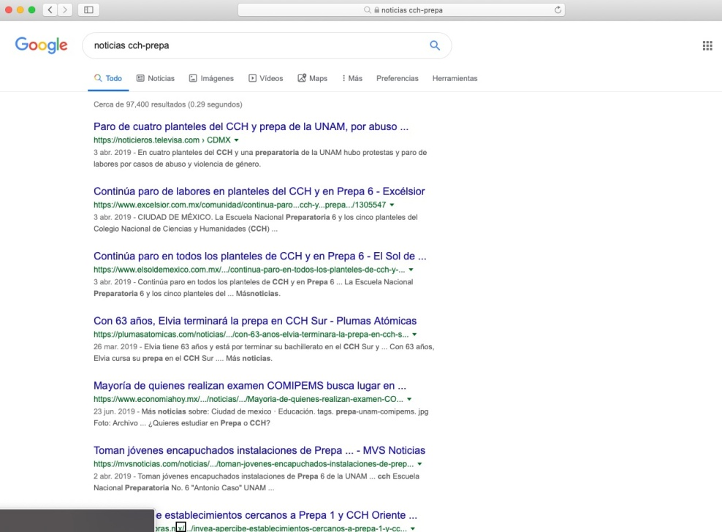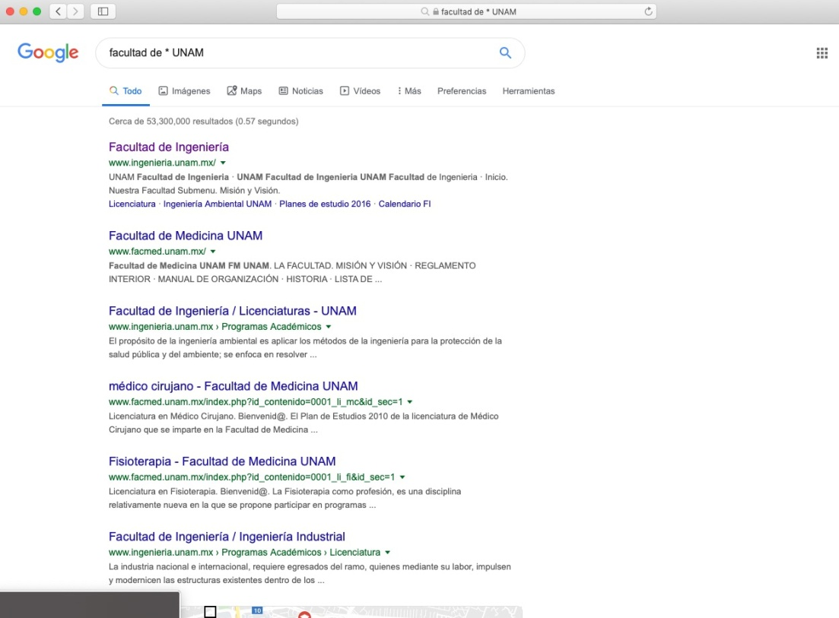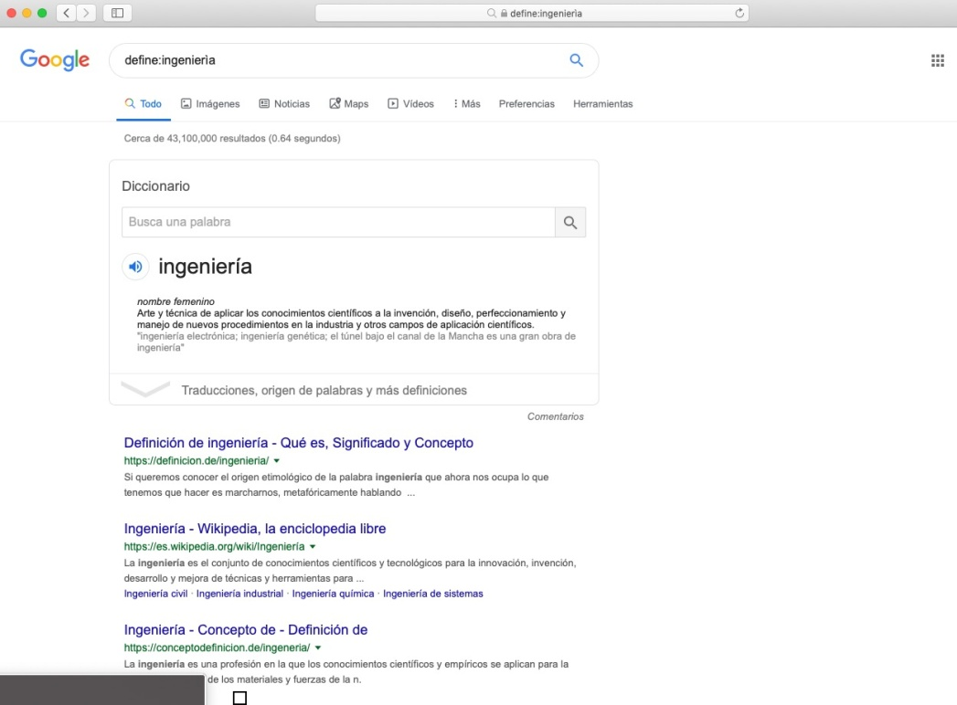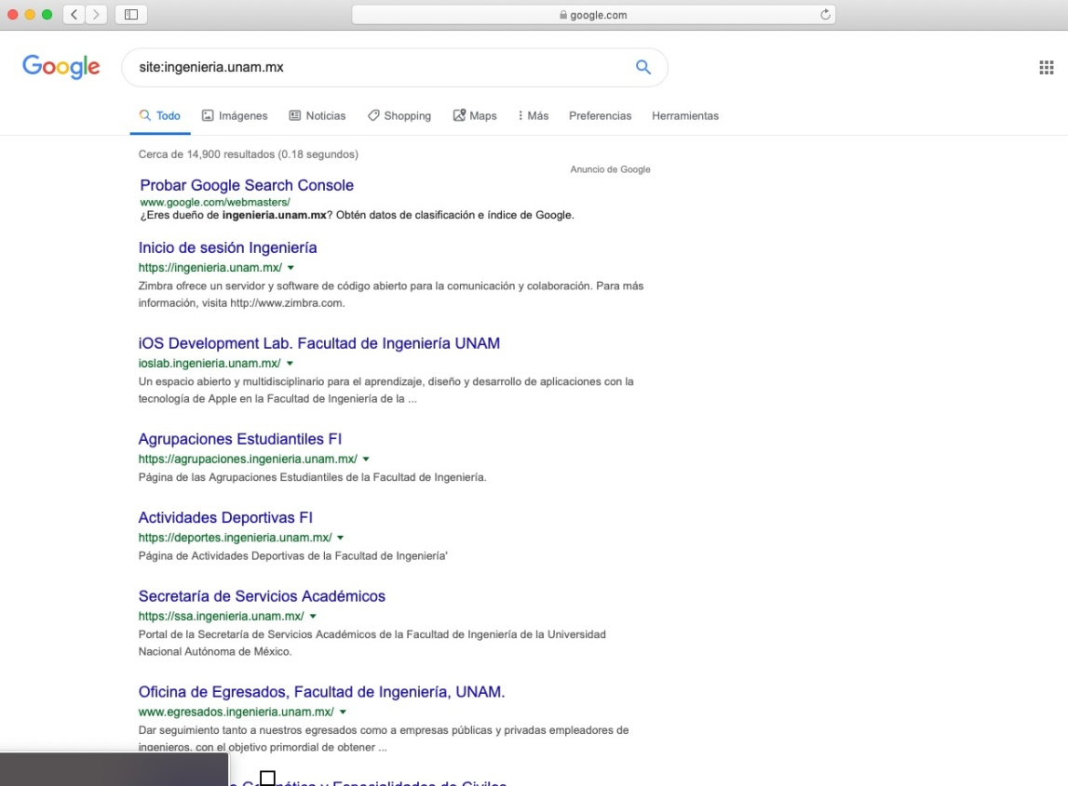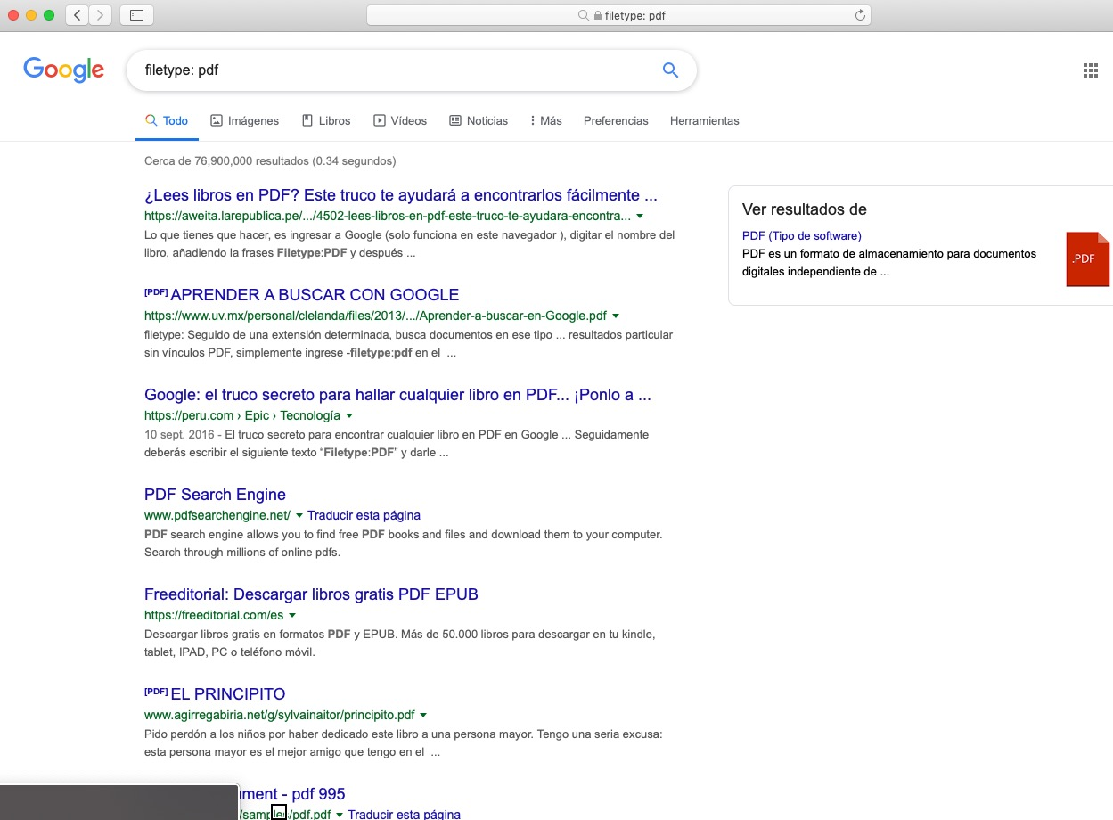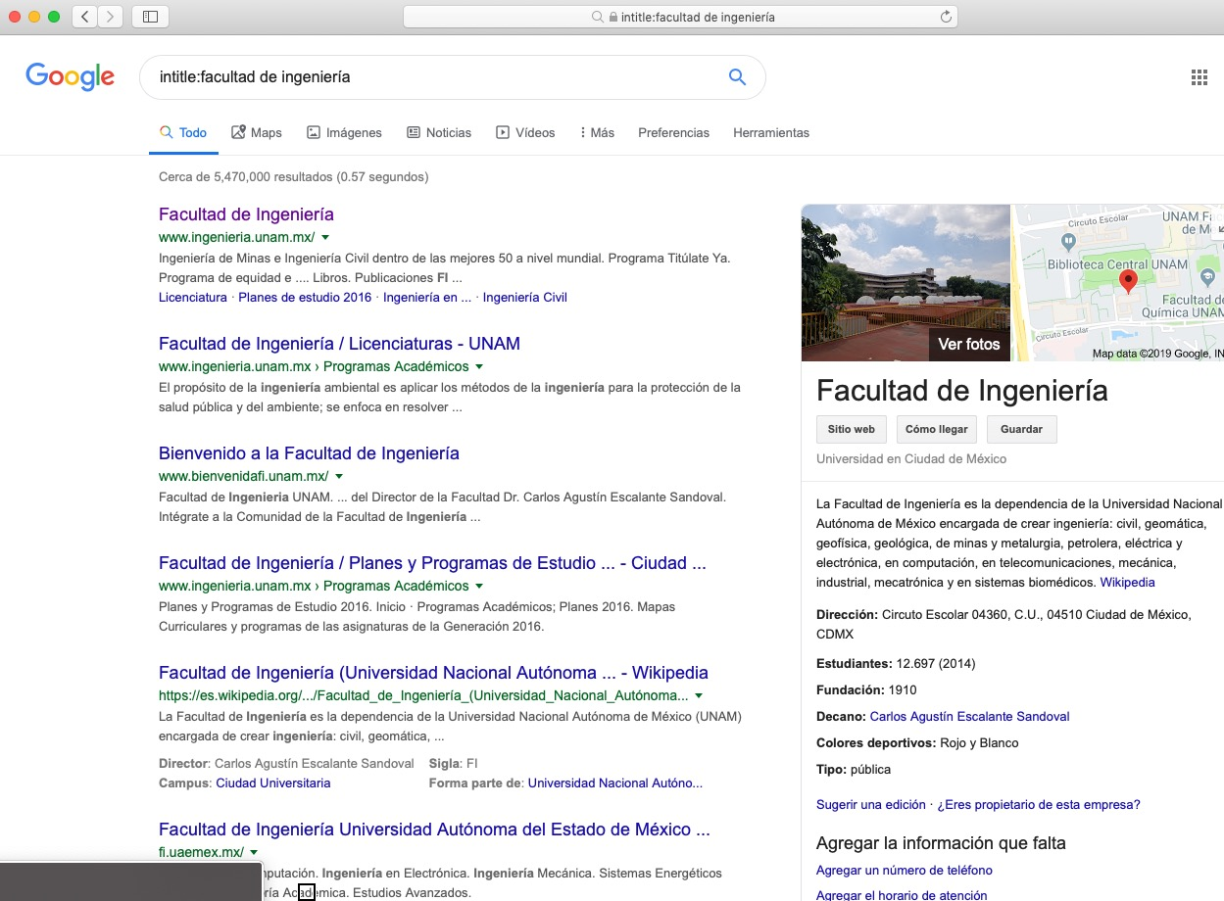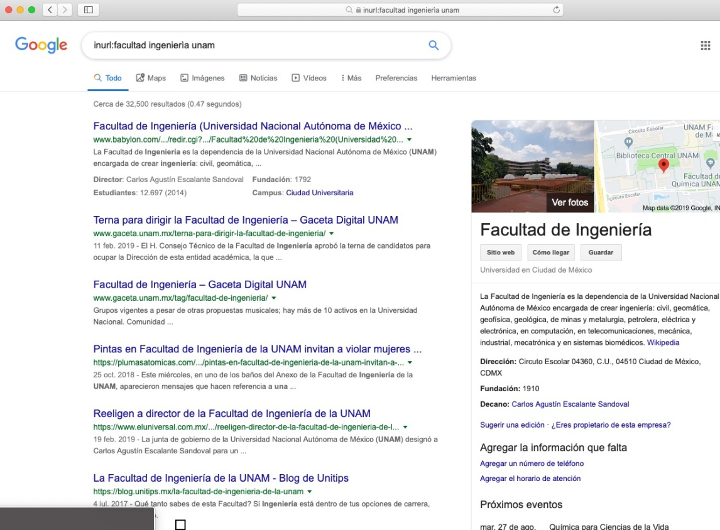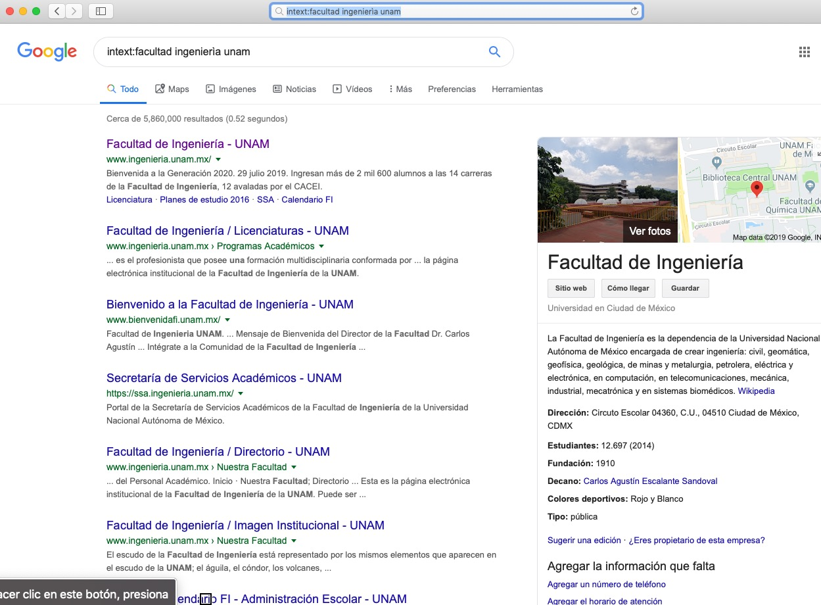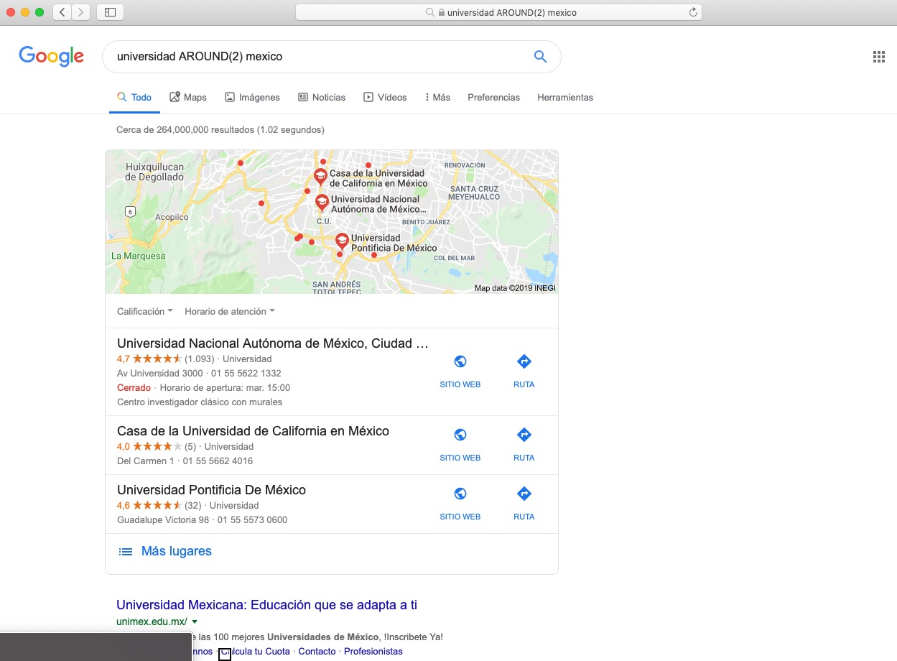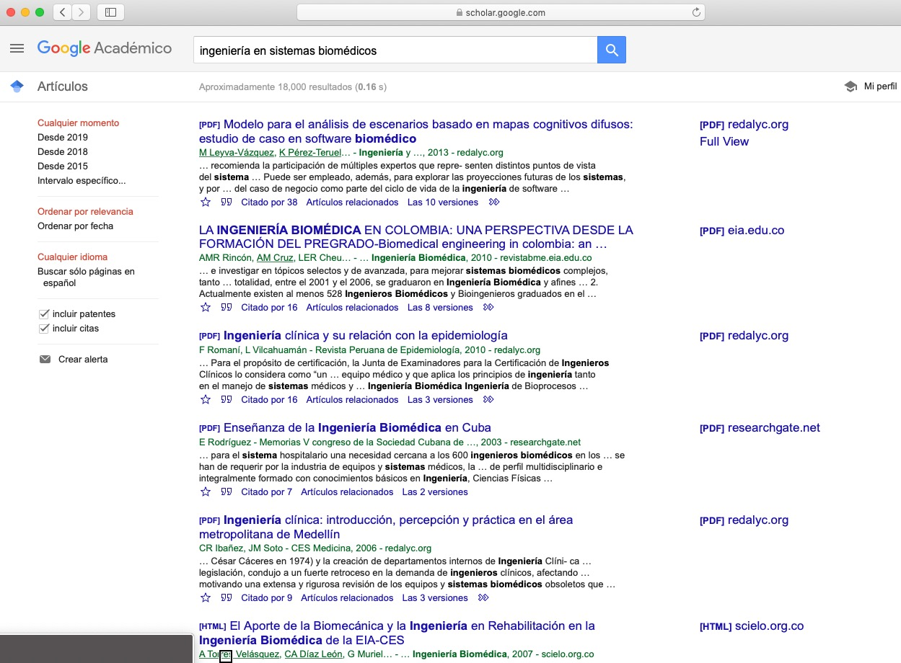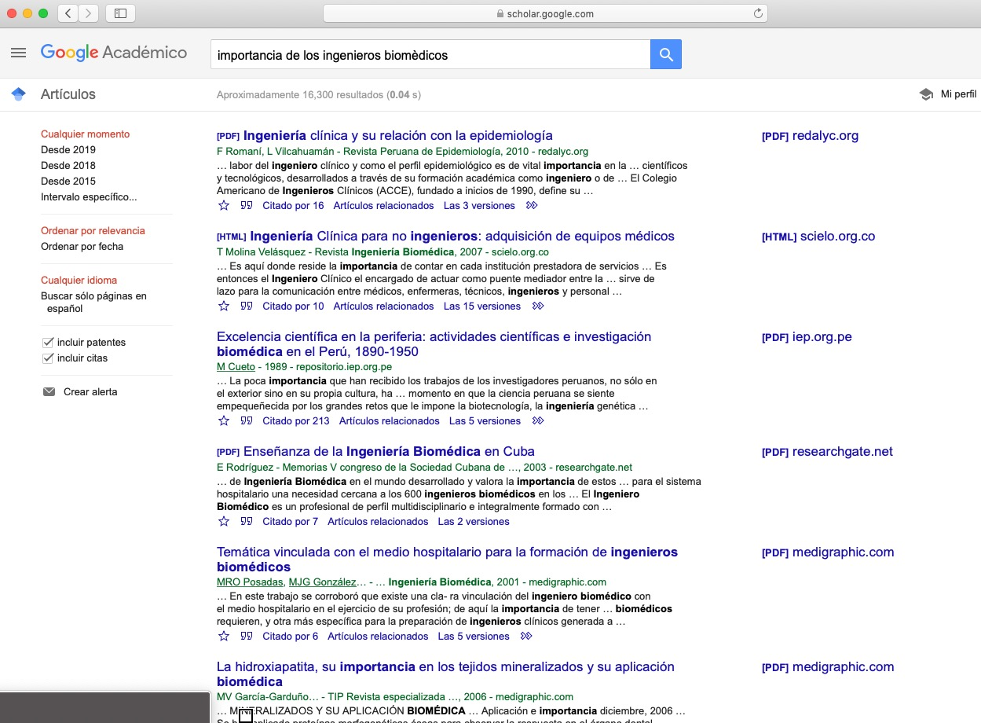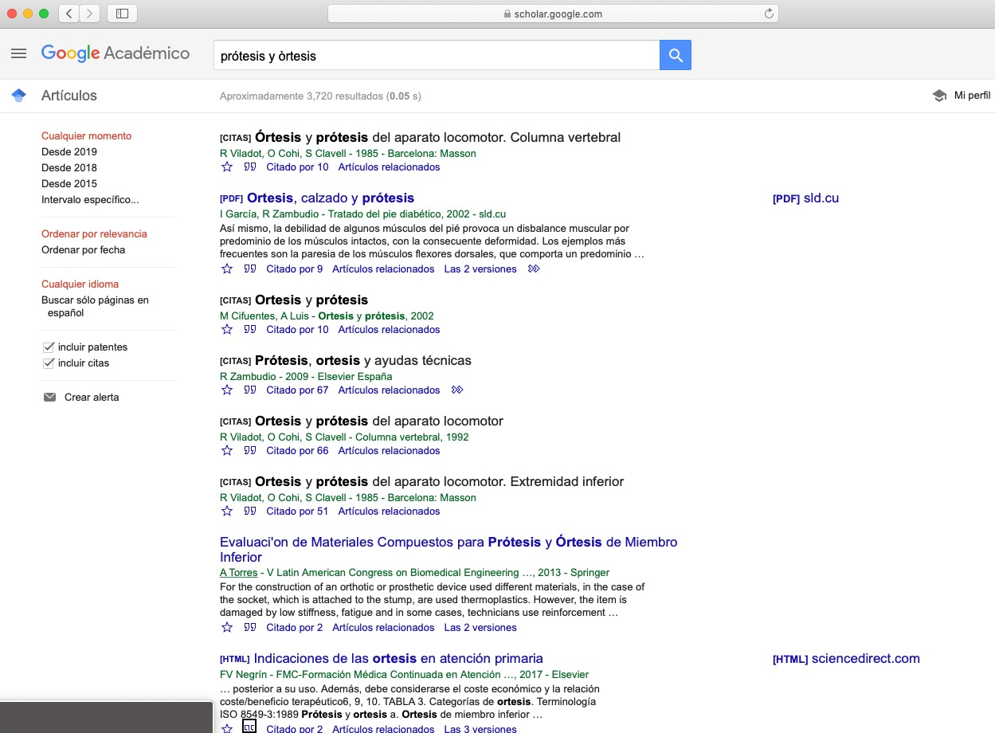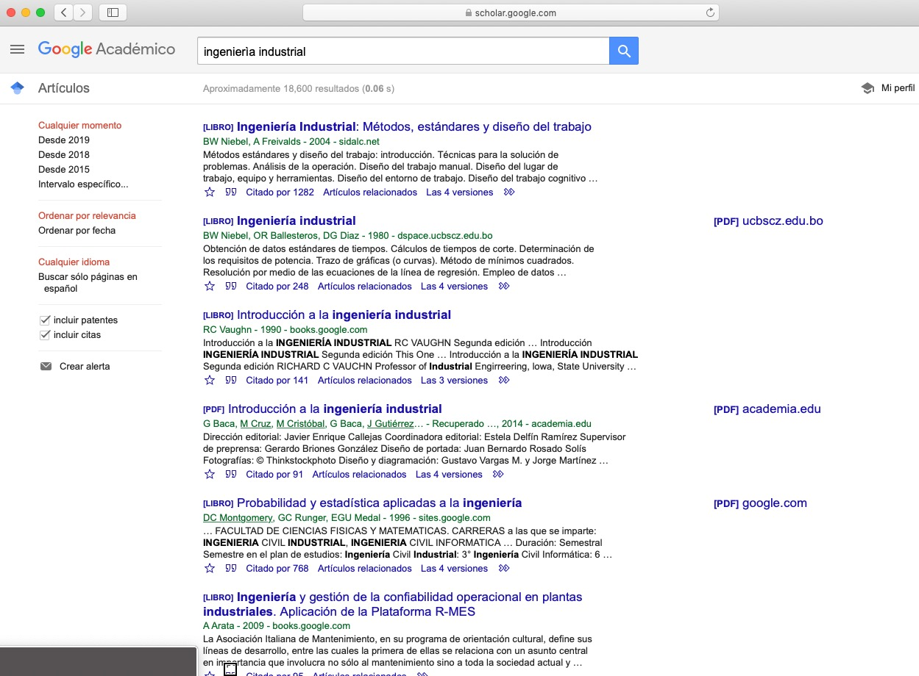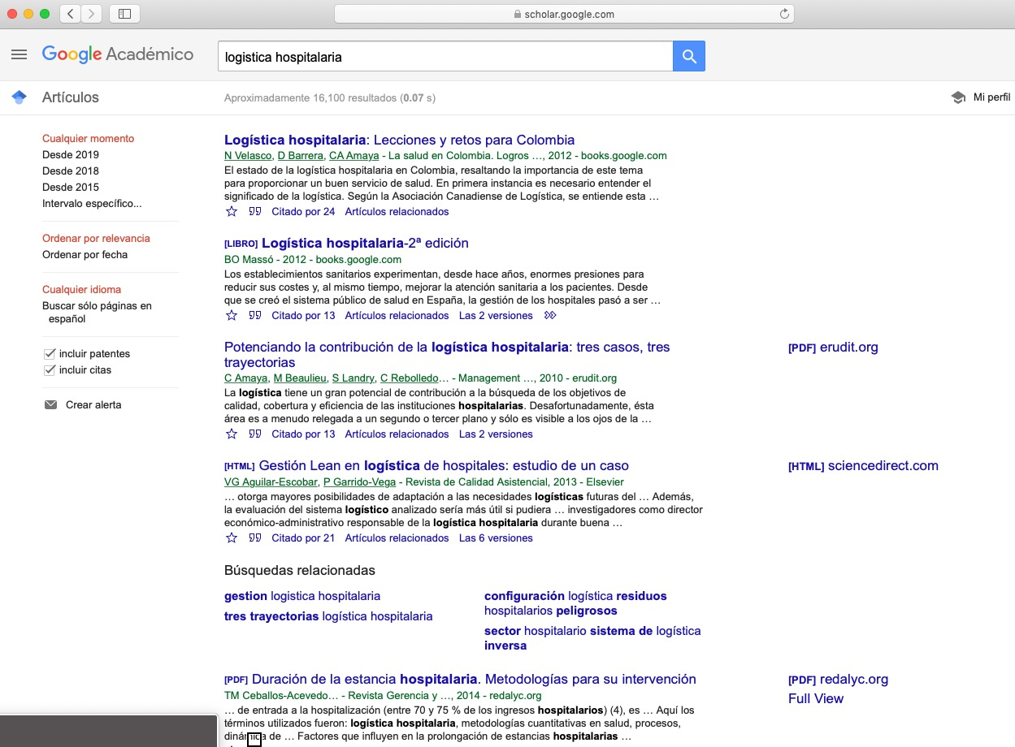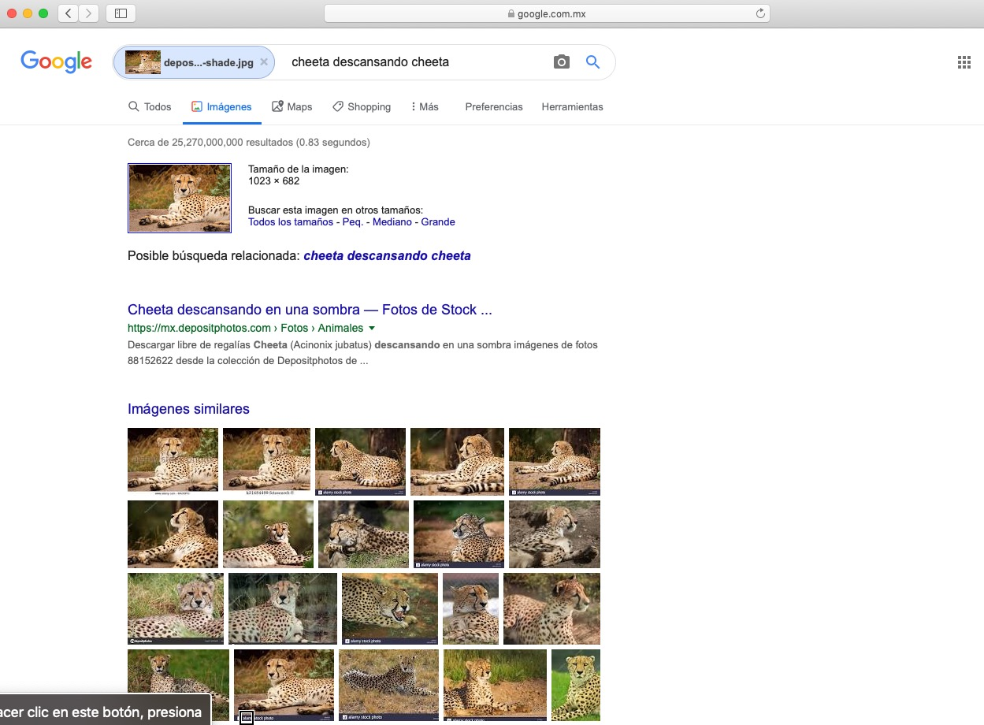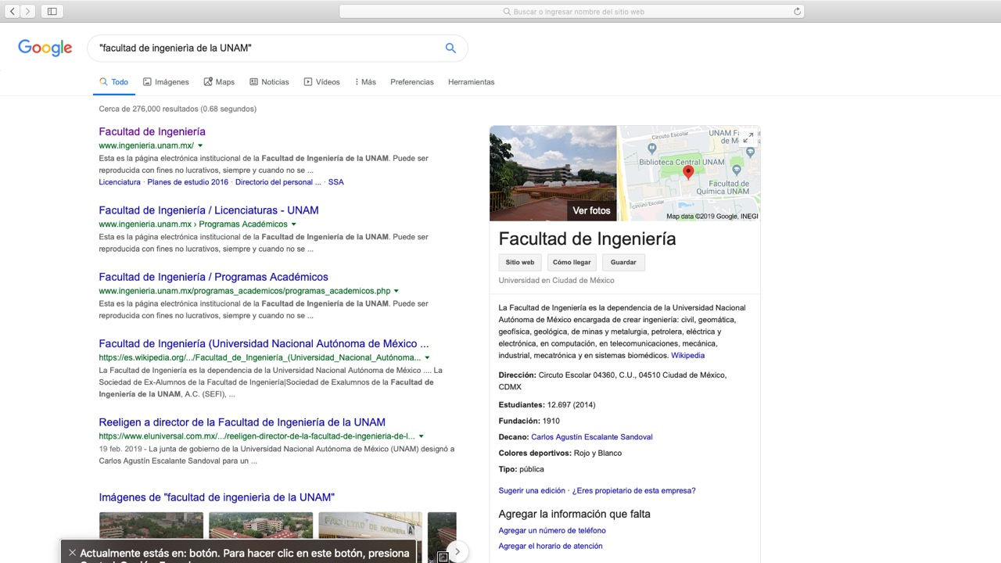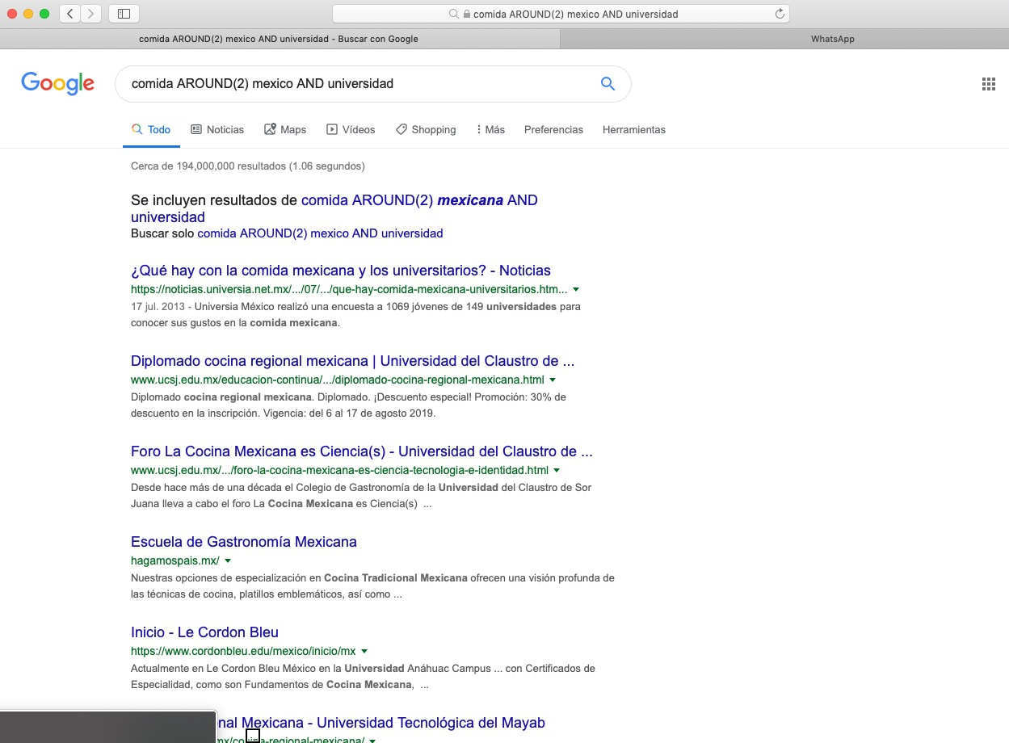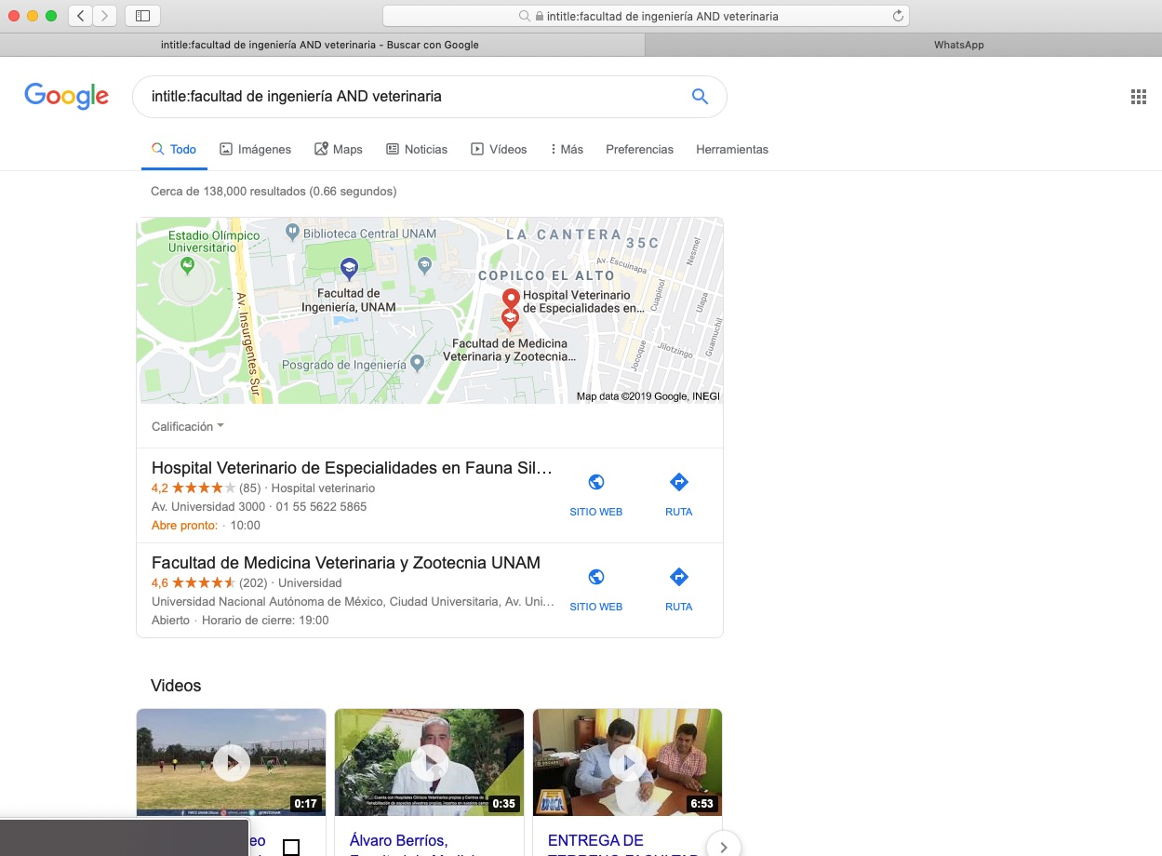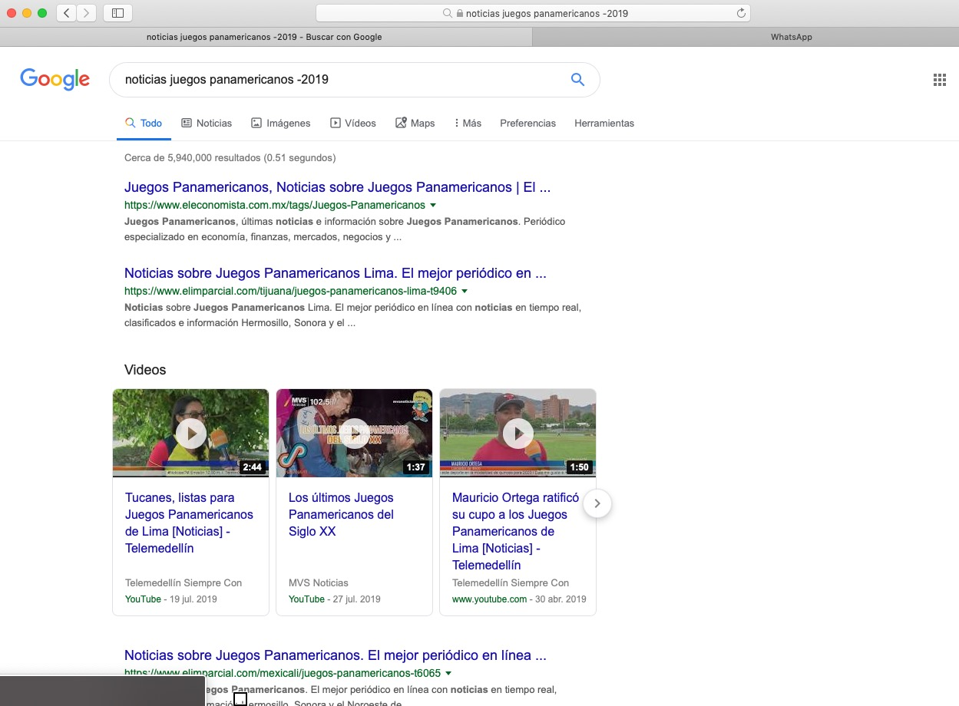

**Control de versiones**

En un inicio ninguno sabía qué es lo que realmente estábamos haciendo. Poco a poco le encontramos sentido a los comandos hasta que pudimos avanzar a cierto ritmo en el que éramos la sección más avanzada durante la práctica. No logramos terminar todo de la práctica por lo que se dejó de tarea crear la cuenta en github.

Gracias a esto, quedamos mayormente con dudas sobre qué debíamos hacer exactamente, a pesar de que en la práctica viene explicado con imágenes, necesitábamos un guía.